**Задание I.3.1.** **Рассмотри картинку с изображением****щуки. Назови (покажи) рыбу.**

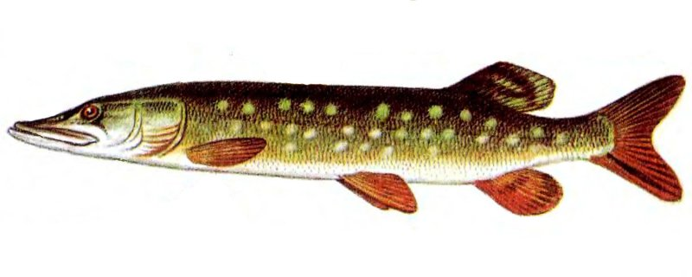

**щука**